INFORME DE FISCALIZACIÓN AMBIENTAL

INSPECCIÓN AMBIENTAL

MINERA EL TOQUI

DFZ-2014-207-XI-RCA-IA
DFZ-2014-376-XI-RCA-IA

 | Nombre | Firma
Aprobado | Eduardo Rodriguez S.
Revisado | Juan Harries M.
Elaborado | Oscar Leal S.

Tabla de Contenidos
Tabla de Contenidos 2
1. RESUMEN. 5
2. IDENTIFICACIÓN DEL PROYECTO, ACTIVIDAD O FUENTE FISCALIZADA 6
2.1. Antecedentes Generales 6
2.2. Ubicación 7
2.3. Descripción del Proyecto 10
3. INSTRUMENTOS DE GESTIÓN AMBIENTAL QUE REGULAN A LA ACTIVIDAD FISCALIZADA. 12
4. ANTECEDENTES DE LA ACTIVIDAD DE FISCALIZACIÓN. 13
4.1. Motivo de la Actividad de Fiscalización. 13
4.2. Materia Específica Objeto de la Inspección Ambiental. 13
4.3. Aspectos Relativos a la Ejecución de la Inspección Ambiental. 14
4.3.1. Primer día de inspección. 14
4.3.2. Segundo día de inspección. 14
4.3.3. Tercer día de inspección. 15
4.3.4. Esquema de recorrido 16
4.3.5. Detalle del Recorrido de la Inspección. 17
5 HECHOS CONSTATADOS 18
5.1 Manejo de residuos líquidos 18
5.2 Aplicación de planes de contingencia 20
5.3 Planes de reforestación 21
6 OTROS HECHOS 22
7 CONCLUSIONES. 25
8 DOCUMENTACIÓN SOLICITADA Y ENTREGADA. 26
9 Anexos. 26

RESUMEN.

El presente documento da cuenta de las inspecciones ambientales realizadas a las instalaciones de la minera El Toqui, en abril y agosto de 2014.

La primera inspección fue realizada por la Superintendencia de Medio Ambiente (SMA), junto a la Dirección General de Aguas (DGA). La actividad fue desarrollada el día 15 de abril de 2014.

La materia ambiental fiscalizada correspondió a la verificación de la aplicación de planes de contingencia frente a la situación de escurrimientos superficiales de relaves producto de una perforación en la tubería entre la planta de concentrado y la planta de espesado. Dicho incidente fue comunicado por la empresa a la Superintendencia de Medio Ambiente mediante carta SMA-01/0414 (Anexo 1).

La segunda inspección fue realizada por el Servicio Nacional de Geología y Minería (SERNAGEOMIN) junto a, la Corporación Nacional Forestal (CONAF) y la Dirección General de Aguas (DGA). La actividad fue desarrollada los días 20 y 28 de agosto de 2014.

La materia ambiental fiscalizada a esta inspección correspondió a la verificación de los aspectos de construcción y operación del depósito de relaves espesados Doña Rosa y requerimientos realizados por la SMA en la Res Ex. N°208/14 (Anexo 2 )

También el titular fue objeto de un Requerimiento de Información, ello en virtud del artículo 3 letra e) de la Ley Orgánica de la SMA, lo que se materializó mediante la Resolución N° 208/2014. El examen de información a la documentación entregada se realiza en el Hecho N° 5 del presente informe.

Se constataron sedimentos de la pluma de dispersión de los relaves en la ribera y cauce del rio Toqui 6.500 m aguas abajo del punto de descarga. El examen de estos antecedentes se muestra en el Hecho N°

Entre los principales hechos constatados como no conformidades se encuentran: No ejecución de reforestación comprometida; Descarga de relaves al rio San Antonio; No tener operativos los sistemas de detección de fugas durante la visita ni en el momento del incidente y no entregar el “Informe Final con Análisisde Agua, Sedimentos y Plan de Acción”.

IDENTIFICACIÓN DEL PROYECTO, ACTIVIDAD O FUENTE FISCALIZADA

Antecedentes Generales

Identificación de la actividad, proyecto o fuente fiscalizada:
Minera El Toqui
Región:  Aysén | Ubicación de la actividad, proyecto o fuente fiscalizada:  Sector Alto Mañihuales s/n
Provincia:
Coyhaique
Comuna:
Coyhaique
Titular de la actividad, proyecto o fuente fiscalizada:  Sociedad Contractual Minera El Toqui | RUT o RUN:  78.590.760-4
Domicilio Titular:  Alto Mañihuales s/n | Correo electrónico:
Domicilio Titular:  Alto Mañihuales s/n | Teléfono:  2-22947690
Identificación del Representante Legal:  Thomas Olsen | RUT o RUN:  24.283.050-4
Domicilio Representante Legal:  12 de octubre 737, Coyhaique | Correo electrónico:  tom.olsen@nystar.com
Domicilio Representante Legal:  12 de octubre 737, Coyhaique | Teléfono:  2-22947690
Fase de la actividad, proyecto o fuente fiscalizada:
Operación

Ubicación

Figura 1. Mapa de Ubicación Regional (Fuente: Elaboración propia con ArcMAP 10.5, 2013)

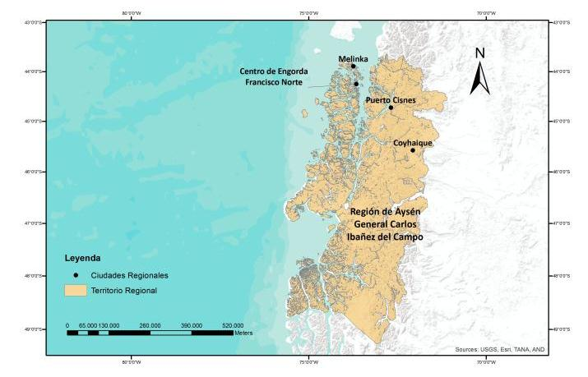
SCM El Toqui

Figura 2. Mapa de Ubicación Local (Fuente: Google Earth).

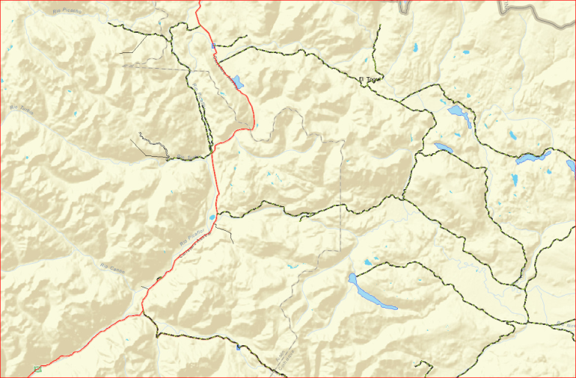
Villa Mañihuales
Faena Minera de SCM El Toqui
Laguna Pedro Aguirre Cerda

N

Figura 3. Mapa de Ubicación Local (Fuente: NEPAsisst – SIT SMA).

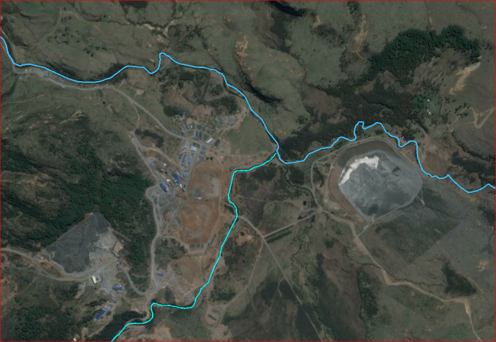

N
Camino público
Acceso a Minera El Toqui
Tranque de relave
Confluencia
Escala 500 m
Rio San Antonio
Rio Toqui
Coordenadas UTM de Referencia
Datum: WGS84 | Huso: 19G | UTM N: 5.009.215 | UTM E: 268.161
Ruta de Acceso: A las faenas mineras se accede por la Carretera Austral hasta llegar a la localidad de Villa Mañihuales. Desde ahí se continúan aprox. 23 km al norte hasta llegar al cruce con la ruta X-421 (pasada la laguna Pedro Aguirre Cerda). Se continúa al este por la ruta X-421 y aproximadamente a 20 km se ubican las faenas mineras, al costado sur del camino.

Descripción del Proyecto

Descripción del proyecto:

La Sociedad Contractual Minera El Toqui, SCMET inició sus operaciones en 1983 en la zona de Alto Mañihuales, en la provincia de Coyhaique, y corresponde a una faena extractiva subterránea que, históricamente, ha producido concentrado de zinc, plomo y desde el año 2007 produce concentrado de oro y plata (metal doré). Desde agosto de 2011 la empresa es de propiedad de NYSTAR. Consta de 6 yacimientos subterráneos, una planta de chancado, molienda, concentración, espesado, lixiviación de oro y otras instalaciones de servicios generales. Como apoyo a las labores mineras tiene oficinas, campamento minero, casino y vertedero autorizado para disposición de residuos sólidos domésticos y asimilables.

La roca conteniendo el mineral en explotación es extraída desde la mina y sometida a un chancado y molienda para luego ser enviado a la planta concentradora donde, por flotación en medio acuoso, se separa el mineral valioso de la ganga o roca estéril. Esta roca estéril finamente molida y suspendida en una mezcla acuosa se denomina relave. El relave generado en la planta concentradora conteniendo aproximadamente un 33% de sólidos es transportado mediante tuberías a la planta de espesado, o planta de pasta, donde se concentra en sólidos hasta llegar a un 75% y finalmente ser dispuesto en el depósito de relaves espesados Doña Rosa.

Las instalaciones tienen 9 RCAs asociadas. Específicamente la que describe el proceso de producción y transporte de relaves desde la planta concentradora a la planta de espesados es la N°698/2009 “PRODUCCIÓN Y TRANSPORTE DE RELAVES ESPESADOS”.

A raíz de la primera fiscalización la SMA emitió la Res. Ex. N°208, del 30.04.14 (Anexo 2 ), en que requirió al titular informar respecto a:
- Instalación de flujómetros
- Caracterización del material derramado
- Indicar volumen de relave derramado y de la superficie directamente afectada.
- Estado de ejecución de las tareas de limpieza.
- Informar sobre el procedimiento de contingencia aplicado.
- Informe sobre el procedimiento adoptado para informar a los vecinos ubicados en el área afectada por el derrame.
Lo anterior fue respondido por la empresa en informe adjunto a carta SMA-05/0514, del 22.05.14. En dicho informe informa el titular que realizará una serie de obras de limpieza y de habilitación de equipos, lo que fue fiscalizado en la segunda visita.

Superficie (s):
Las faenas mineras: planta de concentrado, oficinas, talleres, alojamientos, vertedero, casino y tranque de relaves ocupan un área aproximada de 100 Ha. (1.000.000 m²)
Mano de obra fase en que se encuentra la actividad:
Fase de operación, la cantidad de trabajadores que opera en las instalaciones es de aproximadamente 300 personas.

Figura 4. Layout del Proyecto (Fuente: NEPAsisst – SIT SMA)

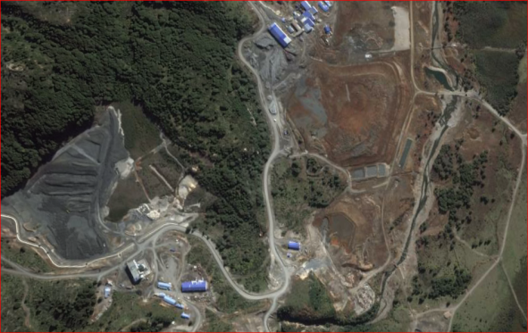
Depósito de Espesado Doña Rosa
Escurrimiento superficial
Rio San Antonio
Punto de rotura
Punto de la descarga al rio

N
Escala 500 m
Planta de Espesado
Tubería de transporte
Planta de Concentrado

Escala 500 m

INSTRUMENTOS DE GESTIÓN AMBIENTAL QUE REGULAN A LA ACTIVIDAD FISCALIZADA.

Identificación de Instrumentos de Gestión Ambiental que regulan la actividad, proyecto o fuente fiscalizada.

N° | Tipo de instrumento | N° | Fecha | Comisión / Institución | Nombre de la actividad, proyecto o fuente regulada | Comentarios | Instrumento fiscalizado
1 | RCA | 157 | 24.07.01 | COREMA Aysén | Actividades de exploración minera el toqui. |  | no
2 | RCA | 711 | 01.10.02 | COREMA Aysén | Disposición de residuos sólidos domésticos e industriales no peligrosos minera el toqui. |  | Si
3 | RCA | 331 | 11.05.04 | COREMA Aysén | Crecimiento del tranque de relaves confluencia (e-seia). |  | Si
4 | RCA | 775 | 13.12.06 | COREMA Aysén | Mejoramiento del Circuito de Recuperación de Oro (e-seia). |  | Si
5 | RCA | 264 | 01.04.09 | COREMA Aysén | Proyecto minero concordia (e-seia). |  | Si
6 | RCA | 367 | 27.04.09 | COREMA Aysén | Depósito de relaves espesados San Antonio (e-seia). |  | Si
7 | RCA | 698 | 26.08.09 | COREMA Aysén | PRODUCCIÓN Y TRANSPORTE DE RELAVES ESPESADOS (e-seia). |  | Si
8 | RCA | 114 | 08.03.10 | COREMA Aysén | Recuperación de pilares con relleno de relaves en pasta 000 (e-seia). |  | Si
9 | RCA | 96 | 03.03.11 | Comisión Evaluación | Depósito de relaves filtrados doña rosa. |  | Si
10 | RCA | 380 | 19.08.11 | Comisión Evaluación | Ampliación central hidroeléctrica el toqui ch el toqui. |  | Si
11 | Resolución Exenta | 2432 | 17.08.10 | SISS | Resolución que aprueba el programa de monitoreo del efluente. |  | Si
12 | D.S. | 90 | 30.05.00 | MINSEGRES | Norma de Emisión a aguas continentales. |  | Si

ANTECEDENTES DE LA ACTIVIDAD DE FISCALIZACIÓN.

Motivo de la Actividad de Fiscalización.

Motivo primera inspección:  De Oficio. | Descripción del Motivo:  Mediante carta del titular SMA-01/0414 (Anexo 1) se comunicó a la Superintendencia de Medio Ambiente respecto de un incidente ambiental consistente en la perforación de una tubería de transporte de relaves y su vertido a las aguas del rio San Antonio y rio El Toqui.
Motivo segunda inspección:  Programa de fiscalización 2014. | Descripción del Motivo:  Resolución Exenta SMA, N° 4/2014 que fija Programa y Subprogramas de Fiscalización Ambiental de Resoluciones de Calificación Ambiental para el año 2014, publicada en el Diario Oficial del 3 de enero de 2014.

Materia Específica Objeto de la Inspección Ambiental.

Primera inspección:
- Manejo de residuos líquidos
- Manejo de incidente ambiental: escape de relaves al rio san Antonio
- Verificar aplicación de planes de contingencia

Segunda inspección:
- Verificar aspectos de construcción y operación del depósito de relaves espesados Doña Rosa
- Verificar cumplimiento de requerimientos realizados por la SMA en la Res Ex. N°208/14

Aspectos Relativos a la Ejecución de la Inspección Ambiental.

Primer día de inspección.

Fecha(s) de realización:  15 de abril de 2014 | Hora(s) de Inicio:  13:15 | Hora(s) de Finalización:  17:30
Fiscalizador Encargado de la Actividad:  Oscar Leal Sandoval |  | Órgano:  Superintendencia del Medio Ambiente
Fiscalizadores Participantes:  Jorge O’kuinghttons |  | Órgano(s):  Dirección General de Aguas
Existió Oposición al Ingreso: |  |  | No
Existió auxilio de fuerza pública: |  |  | No
Existió colaboración por parte de los fiscalizados: |  |  | Si
Existió trato respetuoso y deferente hacia los fiscalizadores: |  |  | Si
Entrega de antecedentes requeridos y documentos solicitados: |  |  | Si
Entrega de Acta: |  |  | Si (Anexo 3)

Segundo día de inspección.

Fecha(s) de realización:  20 de agosto de 2014 | Hora(s) de Inicio: | Hora(s) de Finalización:
Fiscalizador Encargado de la Actividad:  Marco Narváez Alonso |  | Órgano:  CONAF
Fiscalizadores Participantes:  Rodrigo Pinto Nuñez |  | Órgano(s):  CONAF
Existió Oposición al Ingreso: |  |  | No
Existió auxilio de fuerza pública: |  |  | No
Existió colaboración por parte de los fiscalizados: |  |  | Si
Existió trato respetuoso y deferente hacia los fiscalizadores: |  |  | Si
Entrega de antecedentes requeridos y documentos solicitados: |  |  | Si
Entrega de Acta: |  |  | Si (Anexo 4 )

Tercer día de inspección.

Fecha(s) de realización:  28 de agosto de 2014 | Hora(s) de Inicio:  10:30 | Hora(s) de Finalización:  16:00
Fiscalizador Encargado de la Actividad:  Alejandro Fonseca Hermosilla |  | Órgano:  SERNAGEOMIN
Fiscalizadores Participantes:  Jorge O’kuinghttons |  | Órgano(s):  Dirección General de Aguas
Existió Oposición al Ingreso: |  |  | No
Existió auxilio de fuerza pública: |  |  | No
Existió colaboración por parte de los fiscalizados: |  |  | Si
Existió trato respetuoso y deferente hacia los fiscalizadores: |  |  | Si
Entrega de antecedentes requeridos y documentos solicitados: |  |  | Si
Entrega de Acta: |  |  | Si (Anexo 5)

Esquema de recorrido

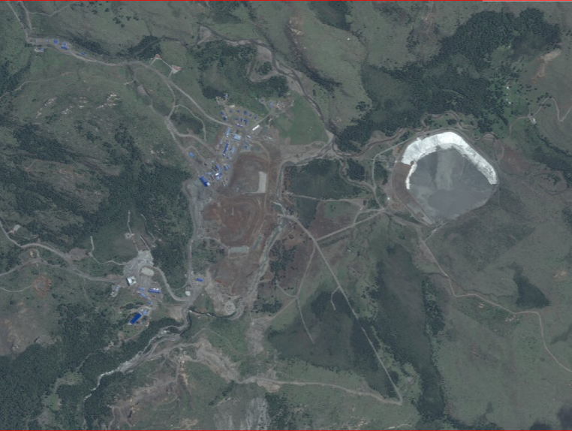
100
120
110
Figura 5: Recorrido de inspección(Fuente: NEPAsisst – SIT SMA)

N
7
6
8
4
9
5
3
2
1
N° | Nombre de la estación
1 | Oficinas
2 | Punto de perforación de la tubería
3 | Descarga de relaves al rio San Antonio
4 | Rio San Antonio aguas abajo
5 | Rio San Antonio aguas arriba
6 | Bombas booster 3-4
7 | Bbas booster 1-2, planta concentradora
8 | Tubería de transporte de relaves
9 | Planta de espesado
10 | Sector Casino
11 | Confluencia con estero Chacón
12 | Área de reforestación

Detalle del Recorrido de la Inspección.

N° de Estación | Coordenadas UTM WGS84  Huso 19G |  | Nombre del sector | Descripción Estación
N° de Estación | Norte | Este | Nombre del sector | Descripción Estación
1 | 5.009.371 | 268.146 | Oficinas | Oficinas donde se realiza la reunión de inicio y término y el análisis de documentación.
2 | 5.008.259 | 267.672 | Punto de perforación de la tubería | Costado suroeste del atravieso del camino de la tubería de conducción de relaves.
3 | 5.008.281 | 267.957 | Punto de descarga al rio San Antonio | Lugar en que el derrame superficial alcanzó el río San Antonio.
4 | 5.009.896 | 266.975 | Ribera del rio San Antonio aguas abajo | Sector ubicado en el cauce del rio san Antonio, 470 m. aguas abajo del punto de descarga.
5 | 5.008.120 | 267.780 | Ribera del rio San Antonio aguas arriba | Punto situado en la ribera del rio San Antonio, 300 m aguas arriba del punto de descarga.
6 | 5.009.043 | 268.138 | Bombas booster 3-4 | Sistema de impulsión de la segunda tubería de impulsión de relaves.
7 | 5.009.099 | 268.101 | Bombas booster 1-2 | Sistema de impulsión de la primera tubería de impulsión de relaves, ubicada en la planta concentradora.
8 | 5.008.696 | 267.931 | Tubería de transporte de relaves | Tubería de HDPE, de 8” diam. que transporta relaves desde la planta de concentrado a la planta de espesado.
9 | 5.008.448 | 267.575 | Planta Espesado | Punto de llegada de la tubería de transporte de relaves.
10 | 5.009.853 | 267.115 | Sector casino | Instalaciones donde se entrega la alimentación a todo el personal de la faena minera.
11 | 5.011.215 | 264.414 | Confluencia rio Toqui con estero Chacón | Punto en la ribera del rio Toqui, ubicado aproximadamente 8 km aguas abajo del punto de descarga.
12 | 5009633 | 267444 | Área de reforestación | Área comprometida para su reforestación

HECHOS CONSTATADOS

Manejo de residuos líquidos
Número de Hecho Constatado: 1 |  | Estación:
Exigencia:
Considerando 3, Res.Ex. N°698/2009
“… En adenda N° 1 el titular aclara a la autoridad que el proyecto “Producción y Transporte de Relaves Espesados”, no considera en ninguna de sus fases descargas de ningún tipo a cursos o masas de agua. …”
Hecho(s) constatado(s) durante la fiscalización:
- Producto de la fisura de la tubería (fisura de aprox. 5 cm), se constata que existió una descarga de relaves hacia el rio San Antonio.
- El titular, en su “INFORME DE RESPUESTAS A RESOLUCION EXENTA N° 208, DE LA SUPERINTENDENCIA DEL MEDIO AMBIENTE” (Anexo 6) estimó el derrame en 79 toneladas de relave, en base seca.
- La RCA N° 698/2009, en su considerando 3, Transporte de Relaves en Pulpa, informa que la concentración de la pulpa transportada desde la planta concentradora a la planta de espesado será de 33% sólidos. De lo anterior es posible estimar el volumen descargado al rio san Antonio en 240 m³ de pulpa.
- El origen de la fisura y posterior derrame de relaves, tuvo su origen en el desgaste de la tubería producido por la erosión de la pared interior debido a las características abrasivas del fluido transportado, ello según declaración del encargado don Patricio Jaramillo P.
- El relave escurrió, en forma natural, por la triangular lateral del camino siguiendo el cauce de escurrimiento de aguas lluvias hasta descargar al río San Antonio, como se muestra en las fotografías siguientes.
Registros
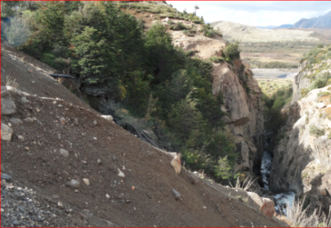  Rio San Antonio  Ducto de descarga de aguas lluvias |  |  | 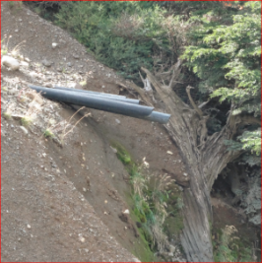
Fotografía 1 | Fecha : 15 de abril de 2014 |  | Fotografía 2 | Fecha : 15 de abril de 2014
Vista general del sector donde se descargó el relave al rio San Antonio |  |  | Detalle de las tuberías de descarga de aguas lluvias por donde descargó el relave sobre el rio.
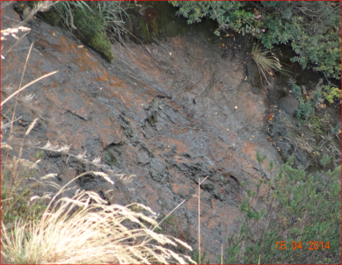 |  |  | 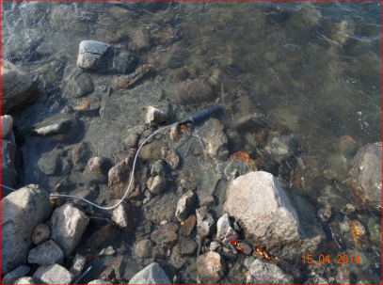
Fotografía 3 | Fecha : 15 de abril de 2014 |  | Fotografía 4 | Fecha : 15 de abril de 2014
Detalle de la pared del rio, bajo las tuberías de descarga de aguas lluvia, donde se observaron manchas de relaves, de color gris, sobre la pared de tierra compactada de color rojizo. |  |  | Detalle de la ribera del rio San Antonio, se observan depósitos de relaves de color gris, entre las piedras del cauce. Se observa una sonda multiparámetro usada por la DGA para muestreo de aguas superfiales, su análisis se muestra en el Hecho Constatado N°2

Número de hecho constatado: 2 | Estación N°:
Documentación entregada:
La Dirección General de Aguas de la Región de Aysén, adjunto a ORD N°225/14, del 08.05.14, envió un INFORME DE ENSAYO LABORATORIO AMBIENTAL DCPRH, N° ingreso 052/14 (Anexo 7 )
Resultado (s) examen de Información:

Se tomaron muestras de agua superficial en 4 puntos, los que se identifican en la figura 4. Estas muestras fueron enviadas a análisis al Laboratorio Ambiental de la Dirección General de Aguas, Departamento de Conservación y Protección del Recurso Hídrico.
Figura 6 (Fuente NEPAsisst-SMA)
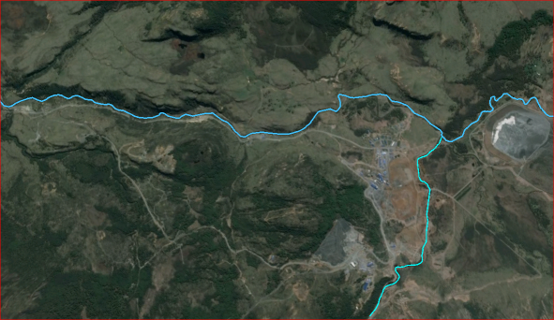

N
4
2
3
5
1

punto | identificación | Descripción
1 | San Antonio 1 | Muestra del rio san Antonio, 300 m aguas arriba de la descarga de relaves
2 | San Antonio 2 | Muestra del rio san Antonio, 500 m aguas abajo de la descarga de relaves
3 | Toqui 1 | Muestra del rio Toqui, aguas abajo de la confluencia con el rio San Antonio, sector Casino, aprox. 3700 m de la descarga de relaves.
4 | Toqui 2 | Muestra del rio Toqui, aguas debajo de la confluencia con el rio San Antonio, distante aprox. 6500 m de la descarga de relaves.
5 |  | Punto de la descarga de relaves espesados

Figura 5. Informe de análisis químico.
Laboratorio Ambiental de la Dirección General de Aguas, Departamento de Conservación y Protección del Recurso Hídrico.

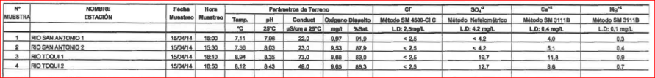

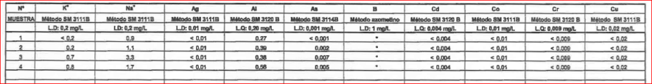

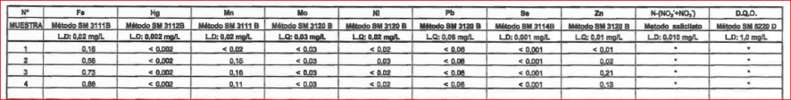

Del examen de información de la documentación señalada precedentemente, es posible indicar que la totalidad de los parámetros analizados cumplen con los requisitos descritos en la norma de calidad de agua para consumo humano y animal NCh 1333.

Aplicación de planes de contingencia

Número de Hecho Constatado: 3 |  | Estación:
Exigencia:
Considerando 3, Res.Ex. N°698/2009
“…Monitoreo y Contingencias
Para el monitoreo de fallas o roturas en las tuberías que transportarán relaves, se contempla la instalación de flujómetros al comienzo y final de cada tubería. El flujómetro ubicado al final de cada tubería se encontrará conectado a un PLC, de tal forma que en caso de detectarse diferencias de flujo se enviará una señal para detener las bombas de impulsión de relaves... …”
Hecho(s) constatado(s) durante la fiscalización:
- Durante las actividades de inspección se constata que el sistema de detección de fugas consistente en flujómetros conectados a un controlador programado para detener las bombas de impulsión no se encontraba operativo al momento de la visita ni al ocurrir la emergencia. El flujómetro ubicado en el extremo de descarga, en la planta de espesados, se encontraba fuera deservicio.

Registros
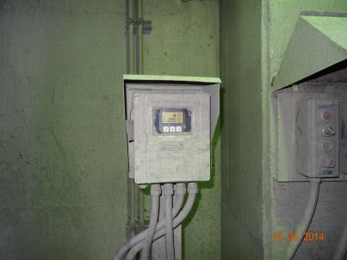 |  |  | 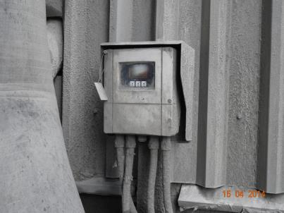
Fotografía 5 | Fecha : 15 de abril de 2014 |  | Fotografía 6 | Fecha : 15 de abril de 2014
Flujómetro instalado en la impulsión de la tubería de relaves, en planta concentradora, bombas booster 1 y 2.- |  |  | Flujómetro instalado, pero no operativo, ubicado en la planta de espesado, en la llegada de la tubería de transporte de relaves.

Planes de reforestación

Número de Hecho Constatado: 4 | Estación: 12
Exigencia:
RCA N° 96 /2011 , Considerando 4.2.2 PAS establecido en el artículo 102 del RSEIA
“… El titular presenta en la DIA (Anexo E), Plan de Manejo Corta y Reforestación de Bosques para Ejecutar Obras Civiles. De acuerdo con las regulaciones vigentes, el plan incluye la reforestación de 5,12 hectáreas con Lenga, donde la densidad de especies por hectárea corresponderá a 2.042 Nothofagus Pumilio y 278 Nothofagus Dombeyi. …”
Hecho(s) constatado(s) durante la fiscalización:

- Durante las actividades de inspección del 20 de agosto (anexo 4) se constata que la reforestación comprometida en el PAS 102 de la RCA N°096/2011 no se ha iniciado.
- Este incumplimiento ya fue constatado y registrado en el Informe de Fiscalización DFZ-2013-840-XI.RCA-IA el año 2013.

OTROS HECHOS.

EXAMEN DE INFORMACIÓN AL REQUERIMIENTO DE INFORMACIÓN RESOLUCIÓN N°208/2014.

Número de Hecho Constatado: 5 | Estación: No aplica
Hecho(s) constatado(s) durante la fiscalización:

EXIGENCIA

- De acuerdo a las atribuciones otorgadas en el art 3° letra e) de la Ley 20.217, art 2°, Ley Orgánica de la Superintendencia del Medio Ambiente, se requirió información al titular mediante Res. Ex. N° 208 de la SMA del 30 de abril de 2014 (Anexo 2). La parte resolutiva de dicha resolución señala:

“RESUELVO PRIMERO. Requerir a Sociedad Contractual Minera El Toqui la información que a continuación se indica:

ii) Caracterización del material derramado. Se deberá entregar certificado de análisis efectuado por laboratorio acreditado, que permita caracterizar la composición del relave derramado. ….”

ANTECEDENTES APORTADO POR EL TITULAR:

- El titular respondió mediante carta conductora N°SMA05/0514 del 21 de mayo de 2014 (Anexo 8) que contenía el “INFORME DE RESPUESTAS A RESOLUCION EXENTA N° 208, DE LA SUPERINTENDENCIA DEL MEDIO AMBIENTE” (anexo 6).

- Luego con fecha 20 de junio de 2014 se reciben los certificados de análisis de composición de sedimentos en original (Anexo 9) requeridos en la Res. Ex. N°208/2014, adjuntos a carta conductora 06/0614 del 19 de junio de 2014 (Anexo 10)

RESULTADO DEL EXAMEN DE INFORMACIÓN:

- La Resolución de Requerimiento de Información N° 208/2014 del Superintendente de Medio Ambiente le otorgaba un plazo de 10 días hábiles para contestar. Fue contestada con mediante carta N° 05/0514 (Anexo 8) que ingreso a la Oficina de Partes del SEA Coyhaique, con fecha 22 de mayo de 2014.

- Respecto de la caracterización del relave el titular en su informe señaló en forma textual “Se envía laboratorio externo acreditado, CESMEC, una muestra del relave derramado en el incidente ambiental. Los plazos para la entrega de los resultados de esta caracterización son de aproximadamente 15 días hábiles, por lo que SCMET se compromete a enviar de forma inmediata los informes de caracterización de relaves una vez que se entreguen por parte del laboratorio externo.”

- Con fecha 20 de junio del año 2014, Oficina de Partes del SEA Coyhaique, se recibe carta del titular N° 06/0614 (Anexo 10) a la que se adjunta el certificado de análisis original del laboratorio CESMEC código SQC-28673 ( Anexo 9 ).-

El certificado de laboratorio identifica 3 muestras proporcionadas por Soc. Contractual Minera El Toqui, recibidas el 02 de mayo del 2014, e informa que el certificado de laboratorio fue emitido el 29 de mayo 2014.

Figura 6. Identificación de muestras de sedimentos
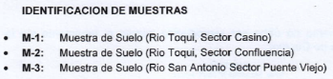

Los resultados del análisis de las muestras proporcionadas se muestran en la figura 7

Figura 7. Resultados de análisis.
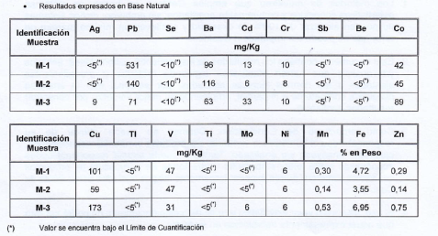

- De las muestras de suelo y los análisis de metales presentados se puede concluir que presentan una composición normal, con valores de hierro en el rango normal del material estéril de los afloramientos minerales en la zona. El valor de manganeso también corresponde al contenido natural de la roca y material basal y es consistente con análisis de napas freáticas del sector.

Número de Hecho Constatado: 6 | Estación:
Exigencia:
Res. Ex. N° 208 del 30 de abril de 2014 ,

“ …Resuelvo Primero. Requerir a Sociedad Contractual Minera El Toqui la información que a continuación se indica:

- Estado actual de la medida contemplada en el considerando 3, de la Resolución Exenta N° 698/2009, que consiste en la instalación de flujómetros en las tuberías que transportan relaves desde la planta concentradora a la planta de espesado. ……………..
…….
- Detalle de otras medidas adoptadas a la fecha en el marco de la contingencia detectada…..”

Hecho(s) constatado(s) durante la fiscalización:

En inspección ambiental programada por la SMA y realizada el día 28 de agosto por parte de la DGA-Aysén y el SERNAGEOMIN se constataron los siguientes hechos:

- Existe un flujómetro y sensor de presión instalados sobre la tubería ubicada a la salida de las Bombas Buster 1 y 2
- Existe sólo un sensor de presión instalado sobre la tubería ubicada a la salida de las Bombas Buster 3 y 4
- Se han iniciado los trabajos asociados a la canalización y contención de relaves ante contingencias de fugas.
- Existe una tercera línea de conducción de relaves entre la planta concentradora , de 10 pulgadas de diámetro.

- En el Plan de Acción descrito en el INFORME DE RESPUESTAS A RESOLUCION EXENTA N° 208/2014 (Anexo 6) el titular informa que entregará el “Informe Final con Análisisde Agua, Sedimentos y Plan de Acción” en la primera semana de junio de 2014. La SMA no ha recibuidio dicho informe.

EXAMEN DE INFORMACIÓN A INFORME SEMESTRAL DE MONITOREOS

Número de Hecho Constatado: 7 | Estación:
MONITOREOS RÍOS EL TOQUI Y SAN ANTONIO.-

- En su informe el titular ocupa la NCh 1333 REQUISITOS DE CALIDAD DEL AGUA PARA DIFERENTES USOS; la cual, en su numeral 1.2, letra b), indica que la misma debe aplicarse a “agua para la bebida de animales”. Posteriormente en el título 5 REQUISITOS DEL AGUA PARA LA BEBIDA DE ANIMALES informa en el numeral 5.1 que dicha agua “Debe cumplir con la norma NCh409. La autoridad competente debe determinar casos especiales”.
- La NCH 409 Agua Potable – Parte 1 – Requisitos, en su título 5 indica que el agua potable no debe contener elementos o substancias en concentraciones mayores a las indicadas en las tablas correspondientes. La tabla 1 limita la concentración de elementos esenciales y fija un máximo de 0,3 mg/l para el Hierro y 0,1 mg/l para el manganeso

RESULTADO EXAMEN DE INFORMACIÓN
- Del examen de la información presentado por el titular en el INFORME SEMESTRAL DE MONITOREO AMBIENTALPERIODO JULIO A DICIEMBRE 2013, se constata que las aguas superficiales del rio Toqui y San Antonio presentan valores sobre la NCh 409, supletoria de la NCh 1333, aplicable a agua de bebida animal en las siguientes muestras:

Límite para el Hierro según NCh409: 0,3 mg/l
Fecha | Punto monitoreo | Valor analizado  Hierro, mg/l
02 julio 2013 | Río Toqui, Aguas Arriba | 0,584
02 julio 2013 | Río Toqui Aguas Abajo, sector casino | 1,77
02 julio 2013 | Río Toqui, Puente Chacón | 0,642
02 julio 2013 | Estero San Antonio, sector Confluencia | 0,714
24 septiembre 2013 | Río Toqui Aguas Abajo, sector casino | 0,335

Límite para el Manganeso según NCh409: 0,1 mg/l
Fecha | Punto monitoreo | Valor analizado  Manganeso, mg/l
02 julio 2013 | Río Toqui Aguas Abajo, sector casino | 0,195
24 septiembre 2013 | Río Toqui Aguas Abajo, sector casino | 0,143
27 noviembre 2013 | Río Toqui Aguas Abajo, sector casino | 0,15

DETERMINACION DEL AREA DE AFECTACION

Número de Hecho Constatado: 8 | Estación:
DETERMINACION DEL AREA DE AFECTACIÓN

A objeto de evaluar el área afectada por el derrame de relaves denunciado se procedió a revisar los antecedentes aportados por el titular y los hechos constatados por el equipo de fiscalización en visita inspectiva del 15 de abril 2014.

ANTECEDENTES APORTADO POR EL TITULAR:

- El titular respondió mediante carta conductora 05/0514 del 21 de mayo de 2014 (Anexo 8) que contenía el “INFORME DE RESPUESTAS A RESOLUCION EXENTA N° 208, DE LA SUPERINTENDENCIA DEL MEDIO AMBIENTE”.(Anexo 6)

RESULTADO DEL EXAMEN DE INFORMACIÓN:

- Del examen de información de la documentación señalada, es posible indicar que el titular reconoce el área afectada hasta aguas abajo del rio Toqui, en un punto situado aguas abajo de la confluencia con el rio San Antonio, frente al casino de la empresa, distante aprox. 3700 m del punto de descarga de relaves. Dicha información se describe en la figura N°7 del mencionado informe.

Hecho(s) constatado(s) durante la fiscalización:

En inspección ambiental realizada por la SMA el día 28 de agosto, junto a la DGA-Aysén, se constató que en un punto situado 6500 m aguas abajo del derrame de relaves, en la ribera sur del rio Toqui se podían observar sedimentos grises, formados por un fino polvillo, de un espesor variable de hasta 2 mm, de color y aspecto similar al relave espesado.

Aguas abajo el rio se encajona y no es posible acceder con seguridad hasta él. En esta zona existen algunos remansos y la bocatoma de captación de la central hidroeléctrica donde se forma un embalse artificial en el rio.

Finalmente el equipo fiscalizador inspeccionó el sector de la casa de máquinas de la planta hidroeléctrica, ubicada en la ribera sur del rio Toqui, 13 km aguas abajo del punto de descarga de relaves no detectando sedimentos atribuibles al derrame denunciado.

La composición del relave está compuesto por material de tamaño variable y, por lo tanto, el mecanismo de sedimentación tendrá también un comportamiento variable, afectando primero a la fracción más gruesa manteniendo la fracción fina en suspensión en un tramo mucho más largo. Debido a las condiciones morfológicas del rio el que presenta flujo principalmente turbulento y las precipitaciones en la zona, el área de afectación puede haberse extendido más allá del punto registrado por el equipo de inspección (6500 m aguas abajo del derrame).

El titular informa, en la figura N°3 de su informe (Anexo 6), de intensas lluvias el día 15 de abril 2014, día siguiente al evento denunciado.
Registros
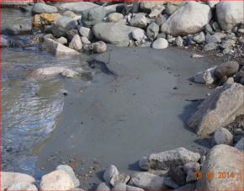 |  | 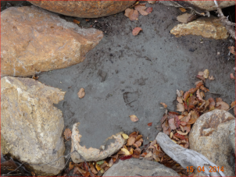
Fotografía 7 | Fecha : 15 de abril de 2014 | Fotografía 8 | Fecha : 15 de abril de 2014
Ribera oeste del rio San Antonio, 500 m aguas debajo de la descarga de relave |  | Ribera sur del rio Toqui, sector confluencia con el Rio San Antonio, 1500 m aguas abajo de la descarga de relaves, sector Casino
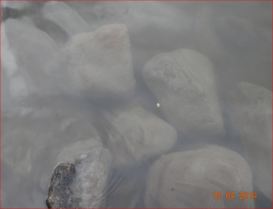 |  | 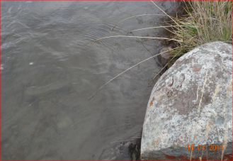
Fotografía 9 | Fecha : 15 de abril de 2014 | Fotografía 10 | Fecha : 15 de abril de 2014
Cauce del rio Toqui, 3700 m aguas abajo de la descarga de relaves, sector Casino.  Se observan las piedras cubiertas de fino sedimento gris. |  | Cauce del rio Toqui, 6500 m aguas abajo de la descarga de relaves.  Se observan las piedras y fondo cubiertos de fino sedimento gris.

CONCLUSIONES.

La actividad de fiscalización ambiental realizada, consideró la verificación de las exigencias contenidas en la RCA N°698/2009 “PRODUCCIÓN Y TRANSPORTE DE RELAVES ESPESADOS” de la COREMA Aysén y la Res. Ex. N° 208 de la SMA del 30 de abril de 2014.

Del total de exigencias verificadas, se identificaron las siguientes no conformidades:

N° Hecho Constatado | Materia Objeto de Fiscalización | Exigencia Asociada | Descripción de la No Conformidad
1 | Manejo de residuos líquidos | Exigencia:  Considerando 3, Res.Ex. N°698/2009  “… En adenda N° 1 el titular aclara a la autoridad que el proyecto “Producción y Transporte de Relaves Espesados”, no considera en ninguna de sus fases descargas de ningún tipo a cursos o masas de agua. …” | Se constató la descarga de relaves espesados al rio San Antonio.
3 | Aplicación de planes de contingencia | Considerando 3, Res.Ex. N°698/2009  “…Monitoreo y Contingencias  Para el monitoreo de fallas o roturas en las tuberías que transportarán relaves, se contempla la instalación de flujómetros al comienzo y final de cada tubería. El flujómetro ubicado al final de cada tubería se encontrará conectado a un PLC, de tal forma que en caso de detectarse diferencias de flujo se enviará una señal para detener las bombas de impulsión de relaves.. …” | Se constató que el sistema de detección de fugas no se encontraba operativo al momento del incidente
4 | Planes de reforestación | RCA N° 96 /2011 , Considerando 4.2.2 PAS establecido en el artículo 102 del RSEIA  “… El titular presenta en la DIA (Anexo E), Plan de Manejo Corta y Reforestación de Bosques para Ejecutar Obras Civiles. De acuerdo con las regulaciones vigentes, el plan incluye la reforestación de 5,12 hectáreas con Lenga, donde la densidad de especies por hectárea corresponderá a 2.042 Nothofagus Pumilio y 278 Nothofagus Dombeyi. …” | Se constata que no se ha realizado ninguna obra de reforestación comprometida.
6 | EXAMEN DE INFORMACIÓN AL REQUERIMIENTO DE INFORMACIÓN RESOLUCIÓN N°208/2014. | Res. Ex. N° 208 del 30 de abril de 2014 ,  “ …Resuelvo Primero. Requerir a Sociedad Contractual Minera El Toqui la información que a continuación se indica:  …….  - Detalle de otras medidas adoptadas a la fecha en el marco de la contingencia detectada…..” | El titular no ha presentado el “Informe Final con Análisisde Agua, Sedimentos y Plan de Acción” comprometido para ser entregado en la primera semana de junio 2014.

DOCUMENTACIÓN SOLICITADA Y ENTREGADA.

N° | N° de hecho asociado | Documento solicitado | Plazo de entrega | Fecha entrega | Observaciones
1 |  | No hay

Anexos.

N° Anexo | Nombre Anexo
1 | Carta del titular “SMA-01/0414”, comunica incidente ambiental.
2 | Res Ex. SMA N°208/14, instruye entregar información.
3 | Acta de Fiscalización Ambiental del 15 de abril de 2014.
4 | Acta de Fiscalización Ambiental del 20 de agosto de 2014.
5 | Acta de Fiscalización Ambiental del 28 de agosto de 2014.
6 | Documento del titular, INFORME DE RESPUESTAS A RESOLUCION EXENTA N° 208/2014.
7 | Documento de la DGA, INFORME DE ENSAYO LABORATORIO AMBIENTAL DCPRH, N° ingreso 052/14.
8 | carta del titular “N°SMA-05/0514” del 21 de mayo de 2014.
9 | Certificado CESMEC código SQC-28673 de análisis de composición de sedimentos.
10 | carta del titular “N°SMA-06/0614” del 19 de junio de 2014 .

